Контактна інформація виробника дитячих атракціонів
ТзОВ "Європейський парк"
Адреса :
Україна, 79053, м. Львів
м.Львів, вул. В.Великого,18, офіс 920
Телефони :
тел/факс : +38 (032) 244 48 87
+38 (067) 6721764
+38 (097) 9558838
Email -
keuropark@ukr.net

Контактна інформація підприємства по встановленню даного майданчика . ТОВ «ЧЕР-ТРАНС-БУД» в особі Гусар Р.І
Тел. 0676704941
Львівська обл.. м.Червоноград.вул.Богдана Хмельницького 61.

Список
дитячих спортивних та ігрових атракціонів

Дитячий комплекс
«Перехід-1»

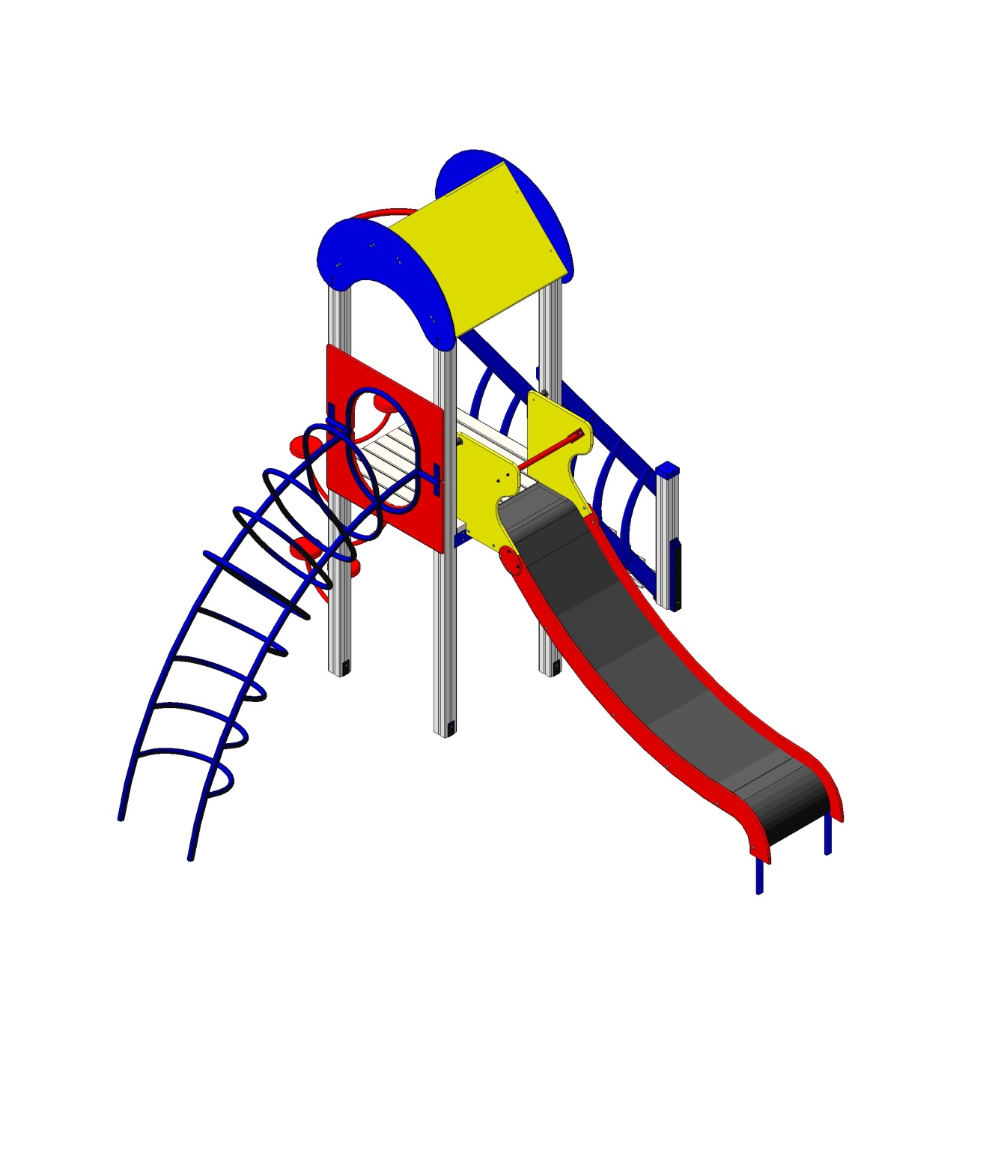
Вартість: 34613 грн.

Смітник великий на ніжках металевий

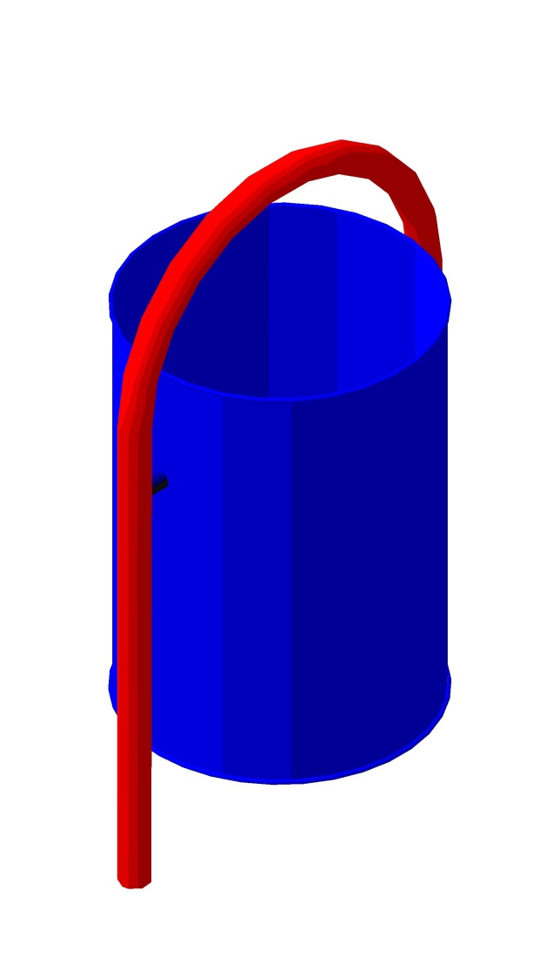

Вартість:682 грн.
Качалка на пружині «Дельфін»

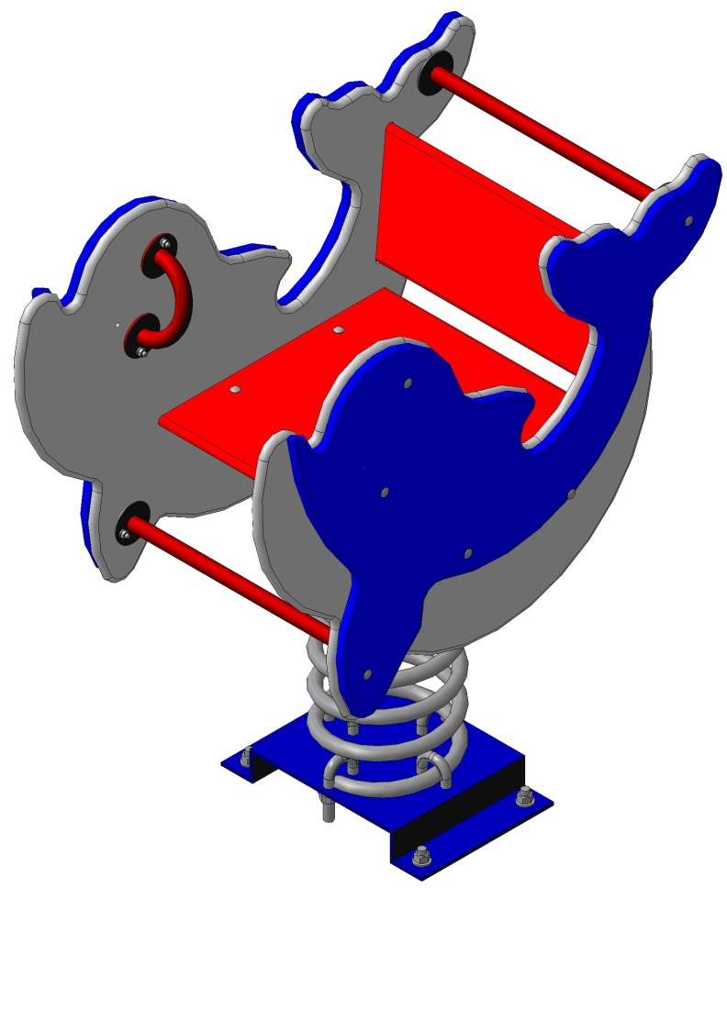

Вартість:5385 грн.

Гойдалка подвійна металева

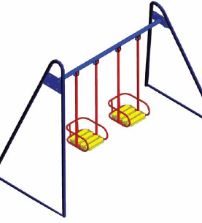

Вартість: 7623 грн.

Балансир «Стандарт»(2200)

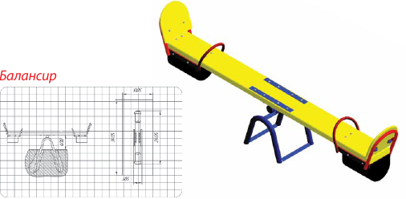

Вартість: 4659 грн

Лавка зі спинкою

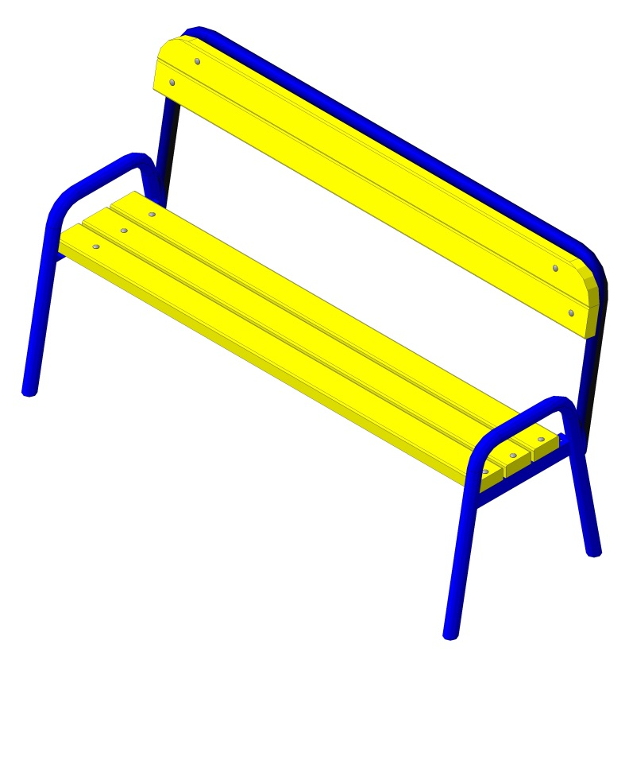

Вартість:2184 грн.

Пісочниця середня

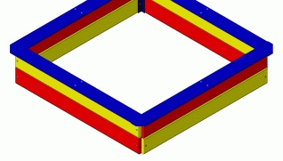

Вартість: 4671 грн.

Карусель велика

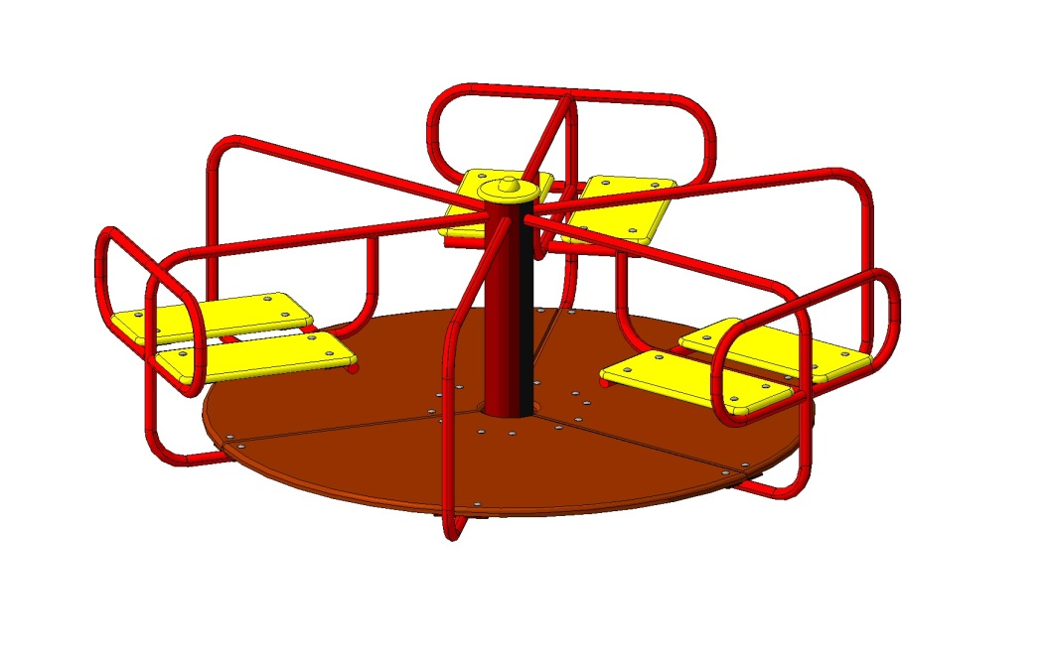

Вартість :10564 грн.

